Geo Gebraの操作について

ICT活用指導力向上研修用

ICT活用指導力向上研修会において、アウトライン指導案のグループ検討に入る前の１０～１５分間を使って、Geo Gebraの簡単な操作を体験します。

１ アウトライン指導案AのQRコードをカメラ機能等で読み取る。
※ 指導案AのQRコードは、Geo Gebra Classic版（全機能版）の画面です。
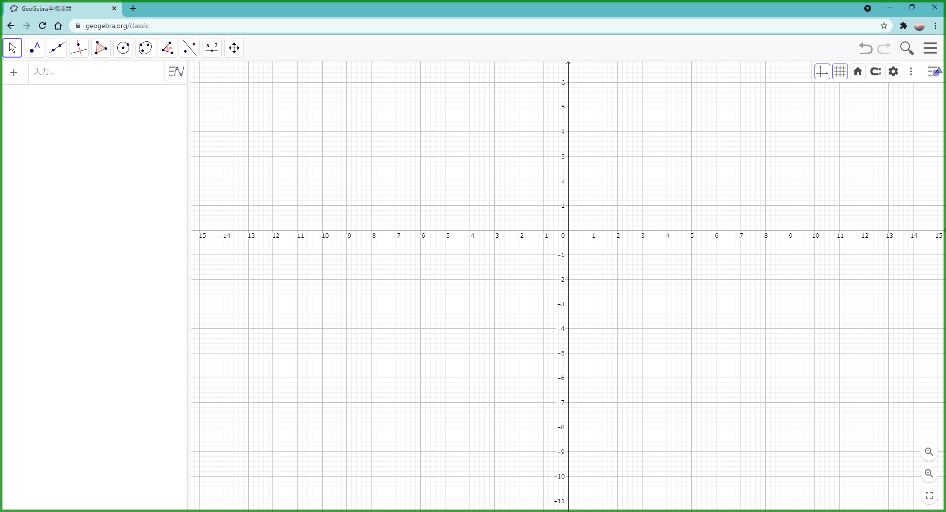
※ QRコードの読み取りは、使用するタブレット端末により違うので、確認が必要です。

２ 図形の学習ではχ軸・y軸、数式入力の欄が不要となるため、これらを消します。
① 画面右上の「▲●三線マーク」をタップすると、下の図のようになります。
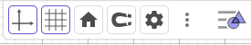

② 左のマークから順に、タップします。
左端…軸が消えたり、出たりします
左から２番目…マス目を変更できます。（白地、マス目、放射状、鱗状）
真ん中…はじめの位置に戻る
右から２番目…点や線をタップする位置を「固定」にする（グリットに寄せる、固定、オフ）
右端…設定

③ 画面左側の数式の入力欄を消すため、「グラフ三線マーク」をタップします。すると、下の図のように４つのマークが出現します。

④ 「縦三点マーク」をタップすると、下の図のようになるので「✕ 閉じる」をタップします。画面がマス目だけとなっています。
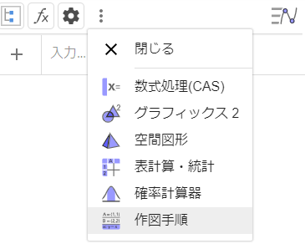

３ 実際に図形を描いてみます。
① 左上の下の図のようなマークを使います。それぞれタップして確認してみます。
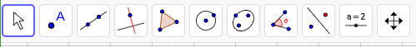

② 長方形ABCDを描きます。「三角形マーク」→「多角形」をタップし、任意のマス目をタップします。長方形になるように4点をタップします。最後、Aの点をタップすると長方形が描けます。図形を描いているとき、「▲●三線マーク」をタップすると下の図のようなマークが出てくるので、確認してみます。
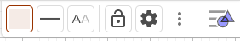

③ 長方形の各辺の中点をとります。「●Aマーク」→「中点または中心」をタップし、各辺の中点を４点とる。

④ 「三角形マーク」→「多角形」をタップし、各辺の中点を結ぶ。「▲●三線マーク」をタップし、中の長方形の色をかえます。
⑤ 「↑マーク」をタップし、外側の長方形の１つの頂点をドラックすると、四角形の形が変わります。
⑥ ○の辺りでドラックすると、長方形全体が移動します。
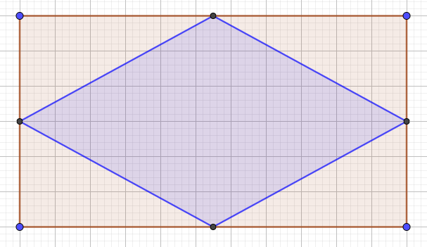

４ タブレットのスクリーンショットを試し、画像の保存場所を確認する。
Chromeブック…Ctrl＋ウインドウ、電源＋音量小ボタン
iPad…トップボタン＋ホームボタン、サイドボタン＋音量ボタン
Windowsタブレット…Alt＋Print Screen（prt sc）

